DAFTAR RIWAYAT HIDUP
Curriculum Vitae

Data Pribadi
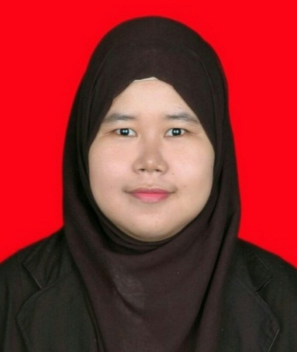
Nama : Laras Wijayanti
Alamat Asal : Tanjungsari RT.03/01, Petanahan Kebumen, Jawa Tengah
Alamat Sekarang : Jalan Juragan Sinda 1 No 38A RT04 RW01 Kukusan, Beji, Depok
Kode Pos : 54382
Nomor Telepon : 087885373277
Email : laraswija@gmail.com
Jenis Kelamin : Perempuan
Tanggal Kelahiran : Kebumen, 28 Mei 1993
Warga Negara : WNI
Status : Belum menikah
Agama : Islam

Riwayat Pendidikan Formal

Periode |  |  | Sekolah / Institusi / Universitas | Jurusan | Jenjang
2016 | - | sekarang | Universitas Indonesia | Ilmu Kesejarahteran Sosial | S2
2011 |  | 2015 | Universitas Indonesia | Sastra Jepang | S1 (GPA 3,40)
2008 | - | 2011 | SMA Negeri 1 Kebumen | IPS
2005 | - | 2008 | SMP Negeri 1 Kebumen
1999 | - | 2005 | MIN Tanjungsari

Riwayat Pendidikan Non Formal
S
Jenis Pendidikan | Institusi | Tahun
Kursus Bahasa Inggris | GNBFLC | 2008
Kursus Akuntansi | Kursus Pelita | 2010
Les Privat Matematika | Les Pak Eka | 2010

Pengalaman Berorganisasi

- Staff Dokumentasi dan Mading PMR Wira SMANSA Kebumen 2009/2010
- Reporter Majalah Kharisma 2010
- Wakil Ketua Perhimpunan Mahasiswa Kebumen UI 2012/2013
- Staff Pengembangan Sumber Daya Manusia Badan Eksekutif Mahasiswa FIB UI 2012/2013
- Staff Advokasi Kesejahteraan Mahasiswa Himpunan Mahasiswa Japanologi FIB UI 2012-2014
- Koordinator Kompartemen Media Telekomunikasi Himpunan Pengusaha Muda UI 2014/2015

Pengalaman Kegiatan dan Kepanitiaan yang Diikuti
- Penanggung Jawab Acara Makrab Perhimak UI, 2012
- Staff Edukasi Orientasi Kehidupan Kampus UI, 2012
- Ketua Pelaksana Sekolah Organisasi BEM FIB UI, 2013
- Pembawa Acara Temu Tokoh Peduli Kebumen, 2013
- Ketua Pelaksana LPJ Kepengurusan dan Suksesi Perhimak UI, 2013
- Koordinator Bidang Bazaar Gelar Jepang 20, 2013-2014
- Koordinator Acara TIE (Twenties. Ideas, Entrepeneur) HIPMI UI 2014
- Koordinator Divisi Perlengkapan Leprocy Care Day 2014
- MC Pembukaan Rapat Kerja Nasional HIPMI Perguruan Tinggi seIndonesia 2015
- Peserta DBS Social Entrepreneurship Boot Camp 2015

Keahlian yang dimiliki
Presentasi, Microsoft Office (Word, Excel, PPT), Browsing, Blogging

Riwayat Pekerjaan

- Guru privat atas nama Fathia Nuzul Ramadhani, kelas 6 SDIT Al Azhar Cibubur
- Guru Parttime Matematika SD, Bimbel Sinau
- Guru privat kelas 3 SD Prisma Edukasi Privat

Riwayat Bisnis
- Madu Wijaya (Madu Hutan Murni) Juli 2014-Oktober 2015
- Heart of Spora, social enterprise yang bergerak pada industri kreatif dan isu lokal. Heart of Spora memberdayakan pengrajin lokal di desa yang belum berkembang melalui kreatifitas dan potensi lokal desa tersebut. September 2015-sekarang

Demikian CV ini saya buat dengan sebenar-benarnya.

Depok, 03 Februari 2016

Laras Wijayanti

